|  |  |
| --- | --- |
| **Bob désire créer un jeu vidéo avec le logiciel Scratch.**  **Il a besoin pour cela de simuler un lancer de dé 6.** |  |
| **Problématique : Comment déterminer si le logiciel simule correctement le lancer d’un dé 6 ?** | |

**I) On considère que le logiciel simule correctement le lancer d’un dé.**

**1) A-t-on autant de chance d’obtenir 6 qu’une autre face ?**

……………………………………………………………………………………………………………………………………………………………………………

**2) Calculer la probabilité d’obtenir 6.**

……………………………………………………………………………………………………………………………………………………………………………

**II) Proposer une méthode pour vérifier si le logiciel simule correctement le lancer d’un dé 6.**

…………………………………………………………………………………………………………………………………………………………………………….

…………………………………………………………………………………………………………………………………………………………………………….

…………………………………………………………………………………………………………………………………………………………………………….…

………………………………………………………………………………………………………………………………………………………………………….

…………………………………………………………………………………………………………………………………………………………………………….

…………………………………………………………………………………………………………………………………………………………………………….

…………………………………………………………………………………………………………………………………………………………………………….

…………………………………………………………………………………………………………………………………………………………………………….

…………………………………………………………………………………………………………………………………………………………………………….



**Appeler le professeur pour lui exposer votre méthode**

**III) Simulation du fonctionnement du robot**

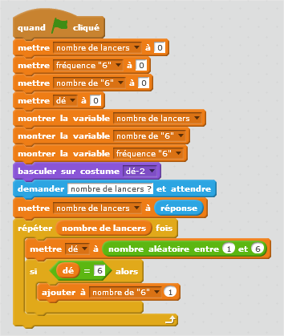

**1) Parmi les 3 blocs suivants déterminer celui qui doit être ajouté à l’algorithme précédent pour obtenir la fréquence d’apparition du 6.**

a) 

b) 

c) 



**Appeler le professeur pour lui soumettre votre proposition**

* **Ouvrir le fichier Scratch : « lancers d’un dé 6 »**

**2) à l’aide du logiciel Scratch simuler 5 parties de 10, 100 et 5000 lancers puis compléter le tableau suivant avec les résultats obtenus :**

|  |  |  |  |
| --- | --- | --- | --- |
| **Nombre de lancers**  **Fréquence de 6** | **10** | **100** | **5000** |
| **Fréquence de 6 lors de la partie 1** |  |  |  |
| **Fréquence de 6 lors de la partie 2** |  |  |  |
| **Fréquence de 6 lors de la partie 3** |  |  |  |
| **Fréquence de 6 lors de la partie 4** |  |  |  |
| **Fréquence de 6 lors de la partie 5** |  |  |  |

**3) Calculer l’étendue des fréquences d’apparition de « 6 » pour 10, 100 et 5000 tentatives**

…………………………………………………………………………………………………………………………………………………………………………………

……………………………………………………………………………………………………………………………………………………………………………….

**4) Comment évolue l’étendue des fréquences d’apparition de « 6 » au cours des 5 simulations quand on augmente le nombre de lancers du dé ?**

……………………………………………………………………………………………………………………………………………………………………………….

………………………………………………………………………………………………………………………………………………………………………………..

**5) Vers quelle valeur semble se stabiliser la fréquence d’apparition de «6» ? Selon vous, à quoi correspond cette valeur ?**

.....................................................................................................................................................................................

……………………………………………………………………………………………………………………………………………………………………………….

**6) Répondre à la problématique**

**………………………………………………………………………………………………………………………………………………………………………….**

**…………………………………………………………………………………………………………………………………………………………………………..**